

PERFORMANCE report

Grupo E7.02



25 de abril de 2022

Álvaro Úbeda Ruiz ([alvuberui@alum.us.es](mailto:alvuberui@alum.us.es))

Mario Pérez Coronel ([marpercor8@alum.us.es](mailto:marpercor8@alum.us.es))

Carlos Garrido Rodríguez (cargarrod12@alum.us.es)

Ramón Rodríguez Bejarano (ramrodbej@alum.us.es)

Mario Rodríguez García (marpercor8@alum.us.es)

Juan Carlos Gómez Rodríguez (juagomram4@alum.us.es)

Repositorio: <https://github.com/alvuberui/Acme-Toolkits>

Tablero: [https://github.com/users/alvuberui/projects/](https://github.com/users/alvuberui/projects/2)3

Contenido

1. Resumen ejecutivo 2

2. Tabla de revisión 2

3. Introducción 2

4. Contenido 2

4.1 Análisis Computador 1 2

4.2 Análisis Computador 2 6

5. Conclusión 9

6. Bibliografía 9

# Resumen ejecutivo

El presente documento nos dará la posibilidad de tener un informe de rendimiento el cual consiste en realizar dos análisis con un intervalo de confianza de un 95% para el tiempo promedio de pared. Cada análisis debe ser ejecutado en distintas computadoras para comparar ambos análisis, dejando claro que ordenador es más eficiente con este nivel de confianza.

# Tabla de revisión

|  |  |  |
| --- | --- | --- |
| Num. Revisión | Fecha | Descripción |
| 1 | 22/04/2022 | Creación del documento. |
| 2 | 24/04/2022 | Finalización del documento para entregar. |

# Introducción

Como bien ya se ha explicado en el apartado uno “Resumen ejecutivo” este documento tiene como objetivo crear un informe sobre el rendimiento para el tiempo promedio de pared tomado por el sistema. Para ello vamos a ejecutar las pruebas creadas por los miembros de este grupo para las tareas que se le han asignado y desarrollado. Una vez ejecutado estas pruebas, se generarán una serie de documentos Excel con los que tendremos que trabajar. A partir de estos documentos Excel vamos a generar unas gráficas que nos dirá el promedio en tiempo que ha tardado en ejecutarse estas pruebas. Al realizar estas pruebas en dos computadoras diferentes y generar documentos Excel diferentes podremos comparar estos resultados de tiempo y poder observar así la diferencia de ambos análisis dependiendo del computador que ha ejecutado las pruebas.

# Contenido

## Análisis Computador 1

El primer análisis se ha realizado con un ordenador con 8Gb de RAM y un Intel Core I5 de Octava generación.

En la gráfica del performance request podemos ver el tiempo promedio de las request que se han realizado a la hora de la ejecución de las pruebas.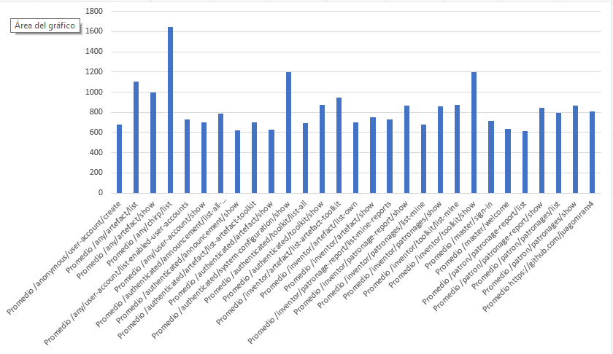

En la gráfica del performance test podemos ver el tiempo promedio de la ejecución de las pruebas.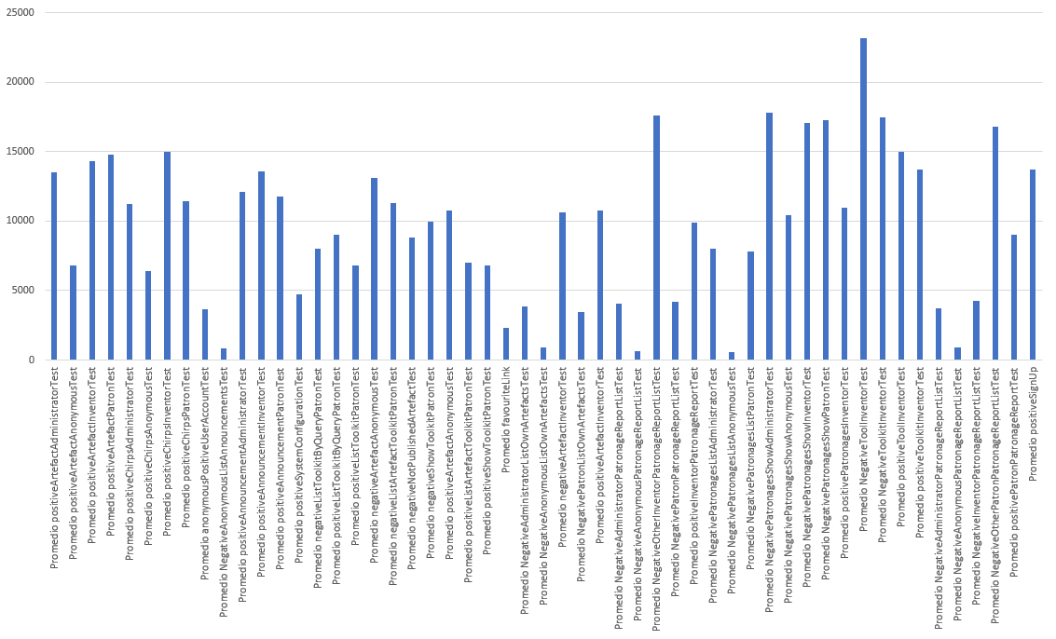

En esta captura podemos ver las estadísticas del tiempo de ejecución. Podemos observar como en el intervalo de confianza está entre 0.67-0.72 segundos, siento este análisis el peor de los dos como se podrá ver más adelante

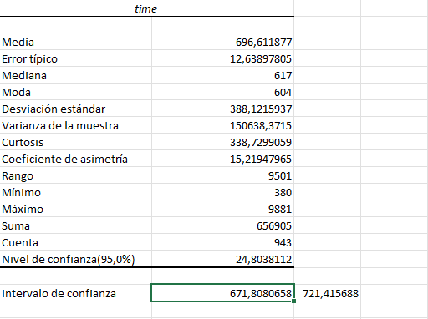

Por último, podemos ver, el tiempo tardado en ejecutar antes y después de una refactorización.

Aquí podemos observar como el intervalo de confianza ha disminuido después de la refactorización con lo que pasamos de 0.67-0.72 segundos a 0.46-0.47 segundos.

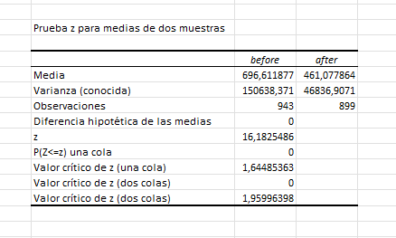

Con esta fotografía podemos ver los resultados de Z test, que con el valor de p(Z<=z) podemos determinar si han variado el tiempo antes y después de la refactorización. Como vemos que el valor de P es 0 con lo que está en el rango de [0,0.05] por lo tanto la refactorización en este computador ha resultado exitosa y se ha conseguido mejores resultados.

## Análisis Computador 2

El segundo análisis se ha realizado con un asus GL553VD. En este caso cuenta con 8 GB de memoria Ram DDR4, un I7 7700HQ y un HDD 5200RPM.

En la siguiente gráfica podemos ver el tiempo promedio de las request que se han realizado a la hora de la ejecución de las pruebas en el computador 2.

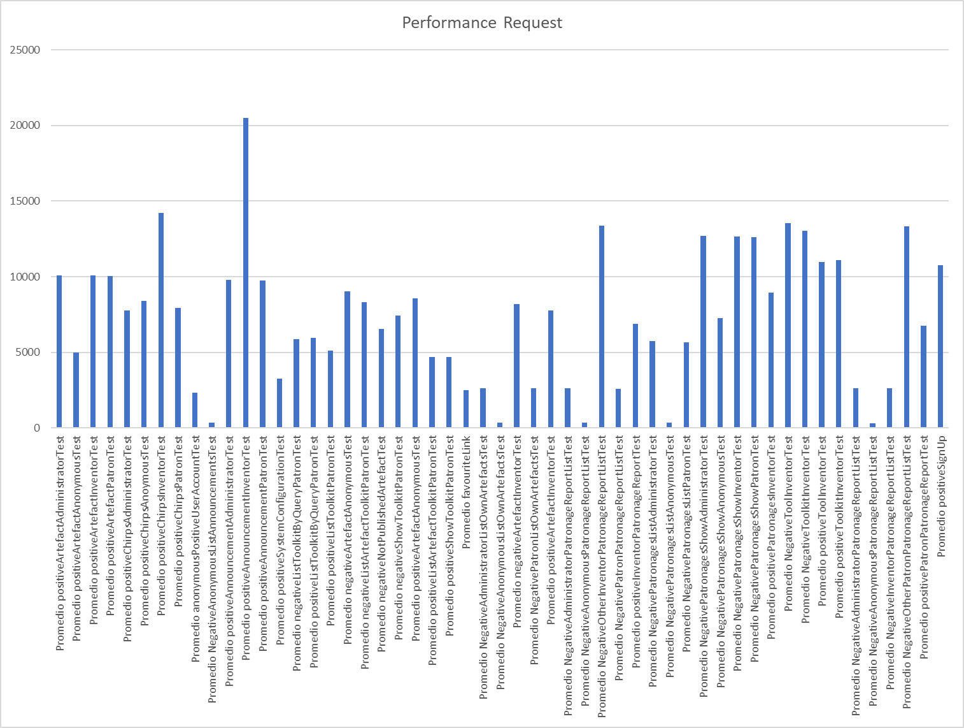

Y a continuación el tiempo promedio en los test.

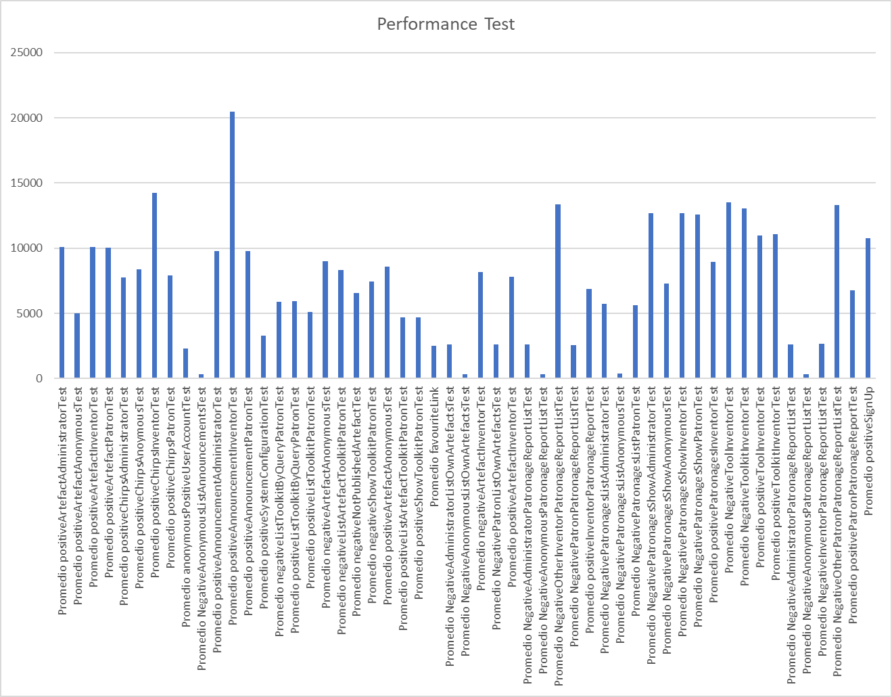

Siguiendo con los tiempos promedios de los request. En la siguiente imagen, podemos apreciar las estadísticas básicas de los datos de rendimiento tanto antes del refactorizado como después.

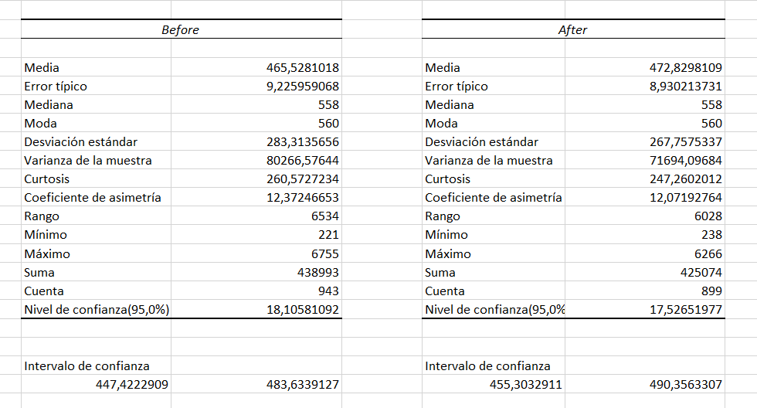

Con estos datos, podemos ver que con un 95% de niveles de confianza, antes del refactorizado el wall time ranges oscila entre los 0.44 y 0.48 segundos. Mientras que después del refactorizado tendríamos entre 0.45 y 0.49 segundos.

Si revisamos el Z test entre los datos de ambos momentos observaremos lo siguiente.

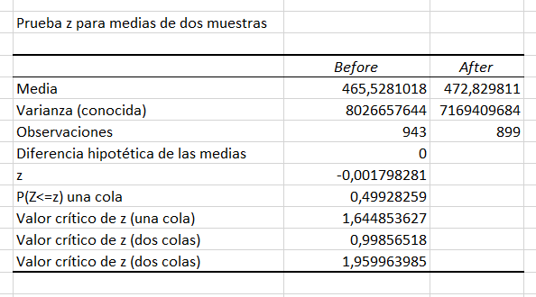

Lo más importante en esta imagen sería el P(Z<=z) una cola, que nos dice que al estar entre [α,1.00] podemos observar que la refactorización dada, no ha sido exitosa. Y aunque tengamos medias distintas, en términos globales son lo mismo, por lo tanto, no podemos hablar de un empeoramiento o mejora del sistema.

# Conclusión

Como conclusión, podemos destacar que dependiendo del computador y de la refactorización del código podemos ver la eficiencia. Esto podría influir a la hora de trabajar en un gran proyecto debido a que podríamos tardar más tiempo en el proyecto debido a la ejecución de pruebas como las mostradas anteriormente. No solo podría ser en casos de ejecutar pruebas, sino a la hora de ejecutar el proyecto. Esto podría ralentizar la producción dando lugar a una pérdida económica al no poder trabajar en otros proyectos.

# Bibliografía

Intencionadamente en blanco.